第十二届
全国混凝土结构教学研讨会

（第三号）

2012年11月3－5日
中国·南京

主办单位：中国土木工程学会教育工作委员会
承办单位：解放军理工大学国防工程学院
江苏省岩土力学与工程学会

第十二届全国混凝土结构教学研讨会三号通知

一、重要通知
1、会议日期和地点
会议日期：2012年11月3日－5日；
会议地点：南京中央饭店。
2、青年教师教学竞赛
报名截止日期：2012年10月25日，所有高校青年教师均可报名，详细要求请见1、2号通知。
3、会议组织委员会
由于近期我校体制编制进行了调整，会议组织委员会调整如下：
主 任 委 员：金丰年
副主任委员：陈志龙 王 源 夏志成
委 员：宋以胜 邬建华 徐 迎 郭志昆 赵跃堂 袁小军 龚华栋
龚自明 马淑娜 孔新立

二、特邀报告及大会报告
序号 | 特邀报告题目 | 专家  姓名 | 专家单位、职称
1 | 卓越工程师教育培养的若干观点 | 李国强 | 同济大学教授
2 | 高等学校土木工程本科指导性专业规范 | 何若全 | 苏州科技学院教授
3 | （1）混凝土结构设计原理及规范修订简介；  （2）授人以魚，不如授人以漁  ——对混凝土结构教学的建议 | 徐有邻 | 中国建筑科学研究院研究员
4 | 卓越是一种境界、一种追求  ——关于卓越工程师的思考 | 叶列平 | 清华大学教授
5 | 混凝土材料与结构的数值模拟 | 方 秦 | 解放军理工大学教授
6 | 专业指导性规范下的混凝土结构教学 | 白国良 | 西安建筑科技大学教授
7 | 混凝土结构设计计算中的几个问题 | 王铁成 | 天津大学教授
8 | 钢筋混凝土结构教学与研究经历回顾与思考 | 吴胜兴 | 河海大学教授
9 | 结构设计类课程的改革 | 邱洪兴 | 东南大学教授
10 | 哈工大土木工程本科教育基本情况 | 郑文忠 | 哈尔滨工业大学教授

三、青年教师教学竞赛
1、评审专家组
组长：叶列平、邱洪兴
委员：聘请学术委员会的专家担任，原则上有本校教师参加教学竞赛的学校不推荐担任评审专家。
秘书：袁小军、马淑娜
2、竞赛规则
（1）竞赛顺序
参赛教师的讲课顺序按参赛总人数编写序号随机抽取决定，逾期不到者作自动放弃处理。
（2）竞赛时间
每位参赛教师讲授时间20分钟，专家点评3-5分钟。
（3）评分标准
主要从教学态度、教学内容、教学手段和方法、教学效果等四个方面进行评分，详见附表1。
（4）评分办法
讲授结束并点评后，专家当场评分。评分采用百分制，各位专家评分取整数。每位参赛教师的竞赛得分为各位专家所评分数去掉一个最高分和一个最低分之后的算术平均值（四舍五入，保留两位小数），由秘书当场宣布参赛教师的得分。为更好地把握评分尺度，前3名参赛教师竞赛结束后再统一评分，并同时宣布参赛教师各自得分。从第4名参赛教师开始，下一名开始竞赛前宣布前一名的得分。
3、评奖办法
为提高全国混凝土结构青年教师的教学水平，鼓励青年教师积极参赛，根据青年教师教学竞赛报名情况，本着鼓励为主的原则，第二届全国青年教师混凝土结构教学竞赛奖项设置如下：一等奖（取参赛教师总数的10%）、二等奖（取参赛教师总数的20%）、三等奖（取参赛教师总数的30%），颁发加盖中国土木工程学会教育工作委员会公章的获奖证书。

四、重要日程
2012年10月20日前 | 请务必提交参会确认函（详见附表2），确认函请电邮至会议秘书处邮箱，并注明是否作分组报告。
2012年10月25日前 | 新报名参赛教师，请务必提交参加青年教师讲课比赛确认函（详见附表3）。
2012年11月2-3日 | 会议报到、注册。需在分组作报告的代表提交PPT文件。
2012年11月3日 | 第二届全国青年教师混凝土结构教学竞赛
五、会议初步安排
时 间 | 主要议程 | 参与人员
2012年11月2-3日 | 报到注册 | 参会人员
2012年11月3日 | 青年教师讲课竞赛 | 参赛老师、评审专家等  部分参会人员
2012年11月4日上午 | 开幕式  特邀报告 | 全体参会人员
2012年11月4日下午 | 参观解放军理工大学  分组报告 | 全体参会人员
2012年11月4日晚 | 欢迎晚宴 | 地点：中央饭店
2012年11月5日上午 | 分组报告 | 全体参会人员
2012年11月5日下午 | 特邀报告  闭幕式（颁奖） | 全体参会人员
注：1、会议详细日程安排请以报到注册时所发的会议秩序册为准；
2、若有出版社需要在大会作宣讲介绍，会议将统一安排。但每个出版社需出会议赞助费5000元（可免交会议注册费并提供室内展位），介绍时间不超过8分钟，有意向者请与会议秘书处联系。

六、会议费用
1、会议注册费：700元/人，报到时交费（现金）并提供发票；
2、论文版面费：300元/篇，超过4页每页加收100元。如论文作者不参加会议，请在10月20日前将版面费打到账户（交通银行6222600210012605286，袁小军），打款后请短信通知13357832837（短信内容为：XXX论文版面费在几日几时已缴纳多少元，姓名）。
3、住宿费：
（1）南京中央饭店：380元/单间·天，380元/标间·天；合住190元/床位。
（2）南京速8酒店：198元/单间·天，198元/标间·天，含双早餐。
（3）参会人员可单独包间，也可和其他参会人员合住，请务必在参会确认函中注明。
4、非教学单位工作人员参会者会议注册费2000元，会议将免费提供室内展位。

六、饭店及交通
1、饭店简介
中央饭店为四星级酒店，始建于1929年，位于南京市中山东路237号，邻近煦园、总统府和梅园新村纪念馆，距离新街口乘车5分钟，距离明故宫2公里，出行极为便利。
南京速8酒店为快捷商务酒店，位于南京市中山东路412号江苏冶金大厦，距离中央饭店约150米。
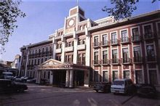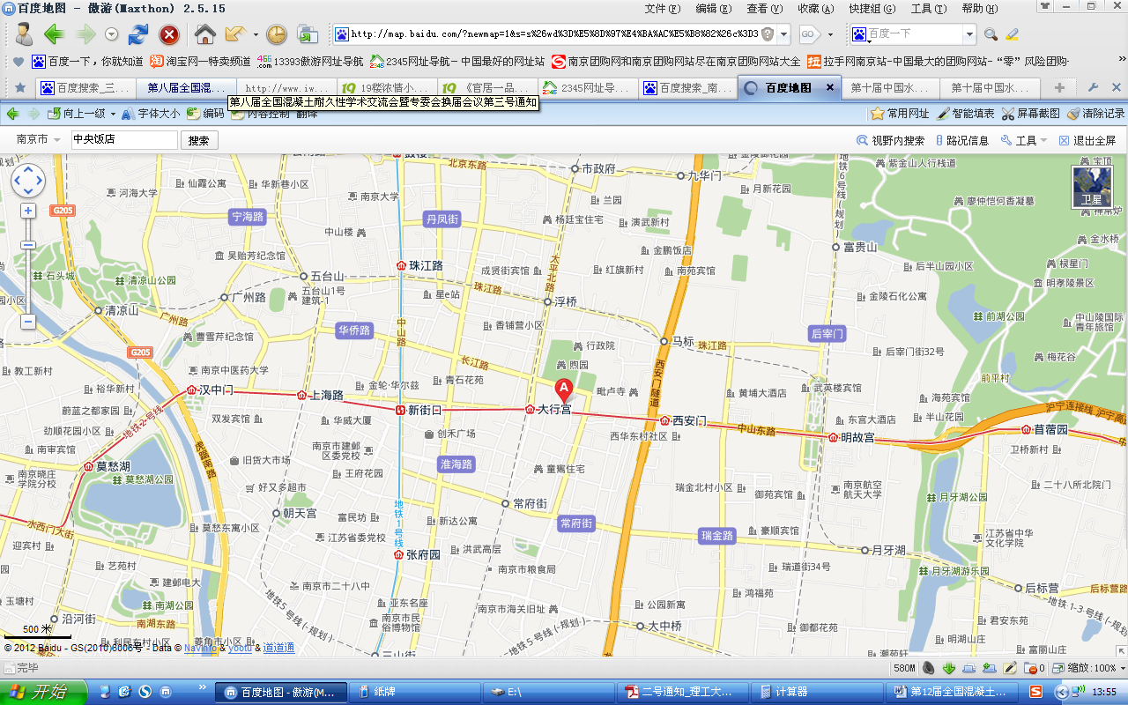
2、交通路线
（1）南京禄口国际机场至南京中央饭店
①出租车：南京禄口国际机场至中央饭店约40公里，乘出租车约100元。
②机场大巴：乘机场大巴1号线20元，在西华门站下车，转乘出租车到酒店打表约15元。或步行410米至西安门站乘坐地铁2号线(油坊桥方向),在大行宫站下车。
（2）南京火车站至南京中央饭店
①出租车：南京火车站至中央饭店约8公里，乘出租车到酒店打表约25元。
②地铁：乘坐地铁1号线(往奥体中心方向)(或地铁1号线南延线(中国药科大学方向)),在新街口站下车，转乘地铁2号线(经天路方向),大行宫站下车。
③公交车：乘44路公交车在总统府下车，步行300米即到中央饭店。
（3）南京火车南站（高铁站）
①出租车：南京南站至中央饭店约10公里，乘出租车到酒店打表约30元。
②地铁：乘坐地铁1号线南延线(迈皋桥方向),在新街口站下车，转乘地铁2号线(经天路方向),在大行宫站下车。

七、会后参观考察
1、扬州一日游：主要景点是瘦西湖，何园，个园，费用260元/人。
2、镇江一日游：主要景点是金山、焦山、北固山和南山，费用200元/人。

八、会议秘书处
负责人：夏志成,13805188281,025-80821043
联系人：袁小军,13357832837;龚自明,13809022529;马淑娜,13814036090。
E-mail： xzc-001@163.com，gaoendyxy@163.com

第十二届全国混凝土结构教学研讨会组委会
解放军理工大学国防工程学院（代章）
江苏省岩土力学与工程学会
二O一二年十月二十八日
附表1： 第二届全国青年教师混凝土结构教学竞赛评分表
教师姓名：
评审指标 | 评审指标内容 | 分值 | 得分
教学态度  （10分） | 教风严谨，仪表整洁，教态自然。 | 5
教学态度  （10分） | 备课认真，准备充分，谙熟教学内容。 | 5
教学内容  （20分） | 教学目的明确，教学内容充实，信息量适当，重点、难点突出，条理清晣。 | 10
教学内容  （20分） | 及时更新教学内容，注意反映学科前沿知识和科技成果。 | 10
教学方法与手段  （50分） | 普通话流畅、标准，口齿清楚，外语发音清晣准确，表达生动自然。 | 10
教学方法与手段  （50分） | 板书规范，布局合理。 | 5
教学方法与手段  （50分） | 理论联系实际，注重对学生思维的启发和能力的培养。 | 10
教学方法与手段  （50分） | 积极探索研究性教学，培养学生的问题意识和批判精神，加强师生之间的互动。 | 15
教学方法与手段  （50分） | 恰当地运用多媒体教学手段，提高教学效率，强化教学效果。 | 10
教学效果  （20分） | 授课感染力强。 | 10
教学效果  （20分） | 授课有个性，有创新。 | 10
总评

附表2： 第十二届全国混凝土结构教学研讨会参会确认函
姓 名 |  | 职务/职称
单 位
参会意向  （请打√） | 参会+论文+报告 □； 参会+论文 □； 参会 □； 论文 □； 分组报告 □
电 话 |  | 传 真
E-mail |  | 通讯地址
订房要求和  时间（请打√） | 南京中央饭店：单人间（ ），标准间单住（ ），标准间合住（ ）；  南京速8酒店：单人间（ ），标准间单住（ ），标准间合住（ ）；  订11月 日— 日住房（务必写明退房时间）。
是否去扬州或镇江旅游（请打√） | 扬州（ ）、镇江（ ）
备 注 | 因南京中央饭店和南京速8酒店地处市中心，房源紧张，迟于10月20日反馈者，不能保证住宿。

附表3： 全国青年教师混凝土结构教学竞赛参赛表
姓 名 |  | 学位/职称
单 位
参赛项目 | 理论教学 □ 实验教学 □ 案例教学与习题课 □ 其它 □
参赛内容
教学经历 |  | 电 话
传 真 |  | E-mail
通讯地址
对竞赛的建议

